Игровое поле
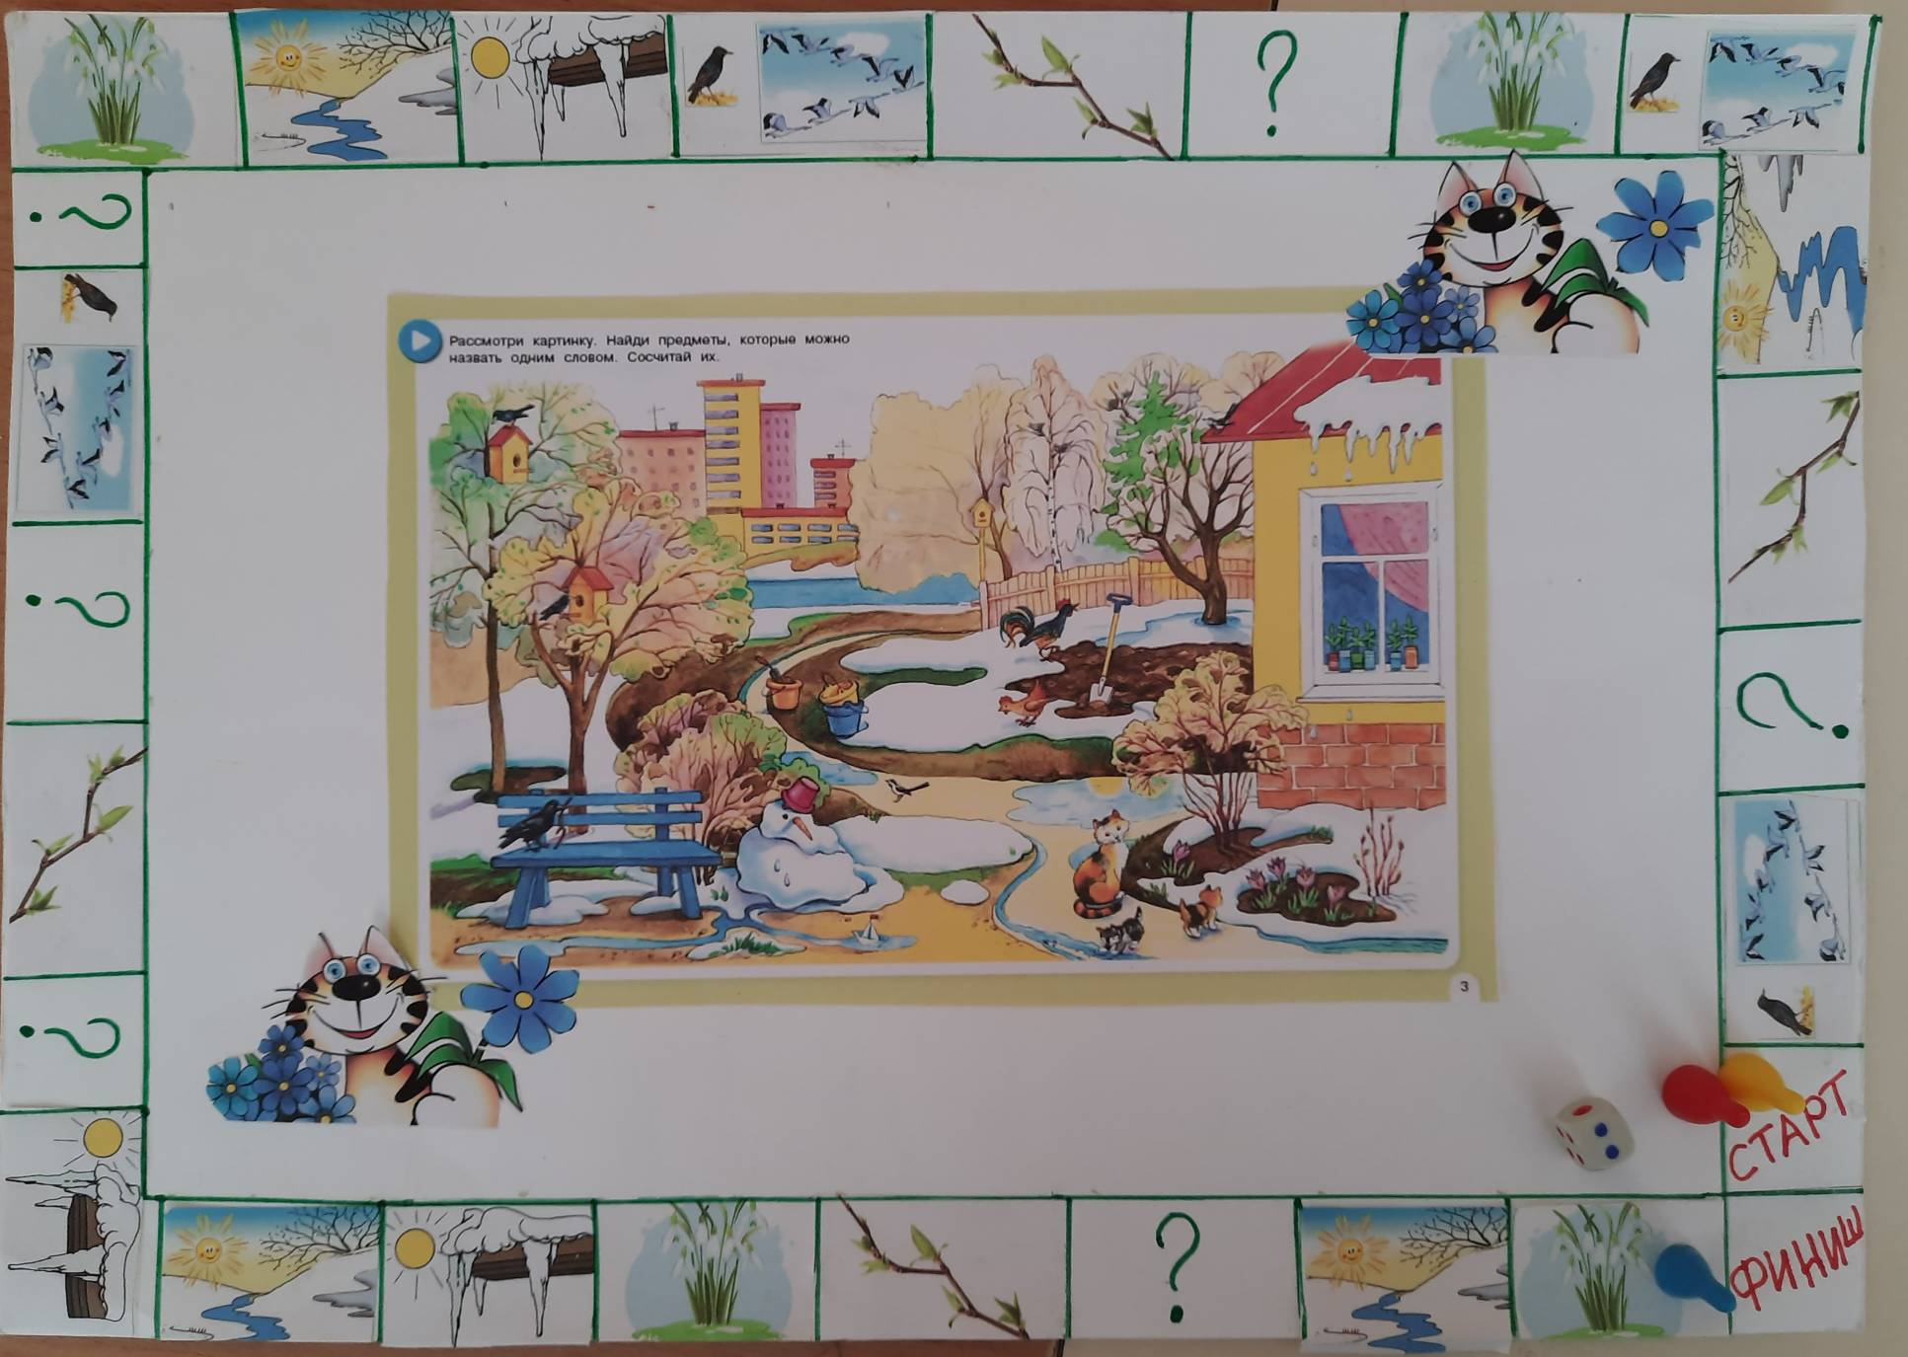
Задания к игре

Игра « Найди лишнее»
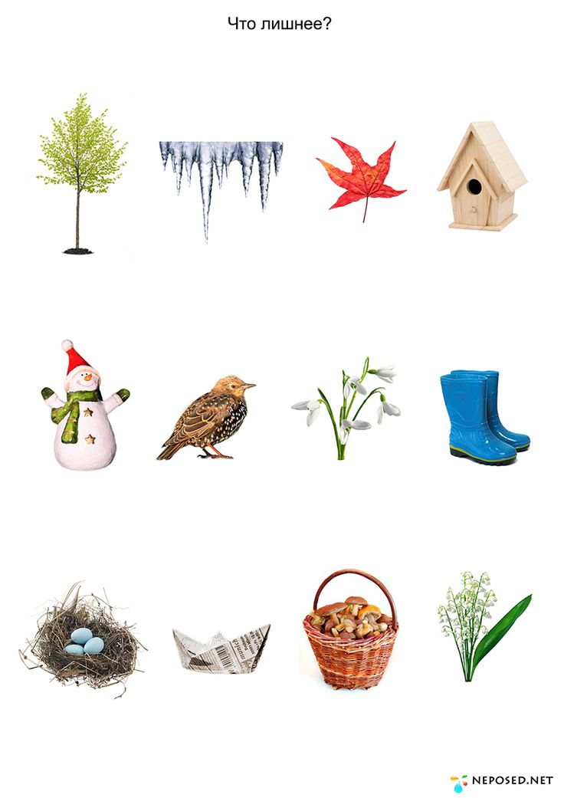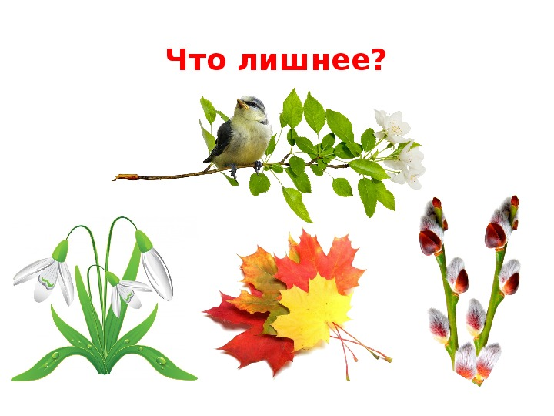

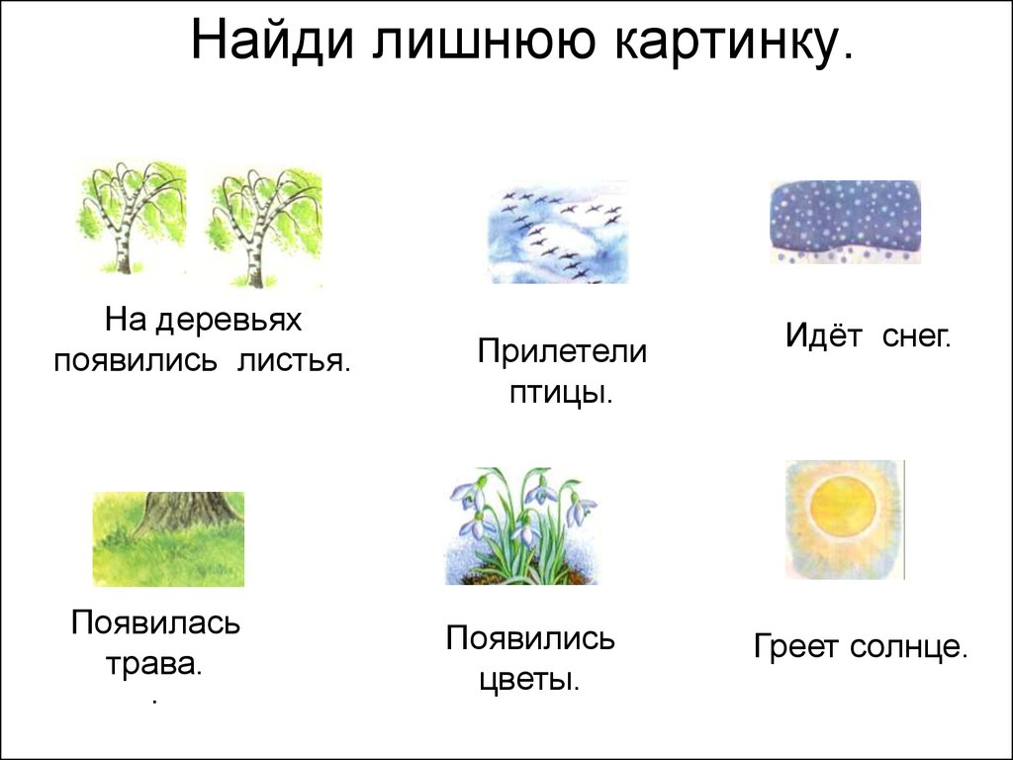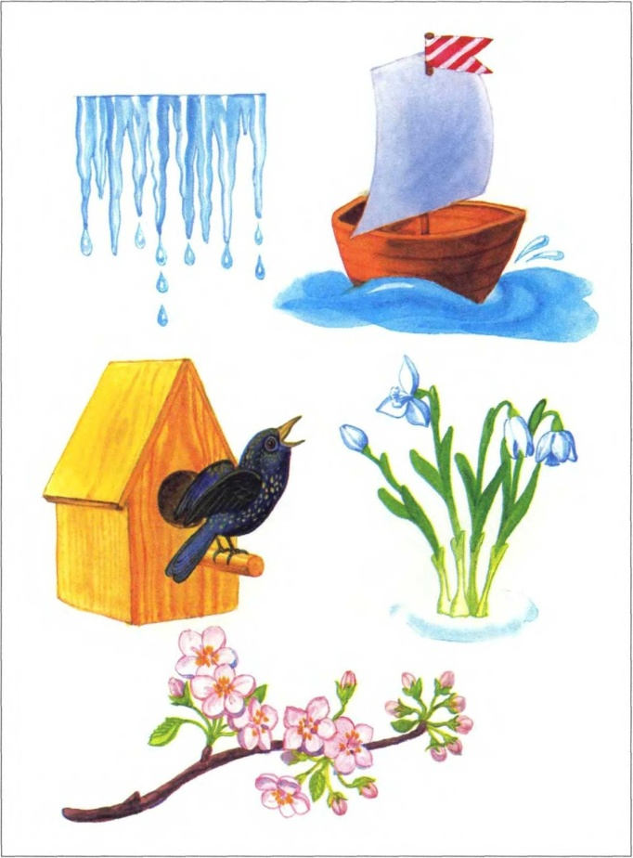

Весенние чистоговорки
На- на- на - наступила вновь весна
Не- не- не - очень рады мы весне
Хи - хи- хи- о весне стихи
Ло- ло- ло- на улице тепло
Ну-ну-ну- очень ждали мы весну
Ко-ко-ко- солнце светит высоко
Чьи-чьи-чьи- звонкие ручьи
Га-га-га- растаяли снега
Ульки-ульки-ульки- растаяли сосульки
Чи-чи-чи- солнца теплые лучи
Ка-ка-ка- в небе синем облака
Ди-ди-ди- весенние дожди
Ист-ист-ист- выглянул из почки лист
Ель-ель-ель- песенку поет капель
Вон-вон-вон- капели звонкий перезвон
Сна-сна-сна- в гости к нам идёт весна
Ать-ать-ать- мы бежим весну встречать
Чи – чи – чи – чи - юга прилетят грачи.
Ведь – ведь – ведь – ведь - просыпается медведь.
Нег – нег – нег – нег -на полях растаял снег.
Ёк – ёк – ёк – ёк -из – под снега ручеёк.
Йод – йод – йод – йод - затрещал на речке лёд.
Очки – очки – очки – очки - на ветвях набухли почки.
Ист – ист – ист – ист - выглянул из почки лист.
Ель – ель – ель – ель - песенку поёт капель.
Вон – вон – вон – вон -капель звонкий перезвон.
Сна – сна – сна – сна - в гости к нам идёт весна.
Ок – ок – ок – ок -дети вышли на лужок.

Назови ласково
Ручей - (ручеек)
Солнце - ( солнышко)
Гнездо - ( гнездышко)
Лист – (листик)
Птица – (птичка)
Дерево – (деревце) и т. д.
Проталина – ( проталинка)
Туча – ( тучка)
Дождик – ( дождик)
Лужа – ( лужица)
Ветер – ( ветерок)

Найди логическую последовательность и составь рассказ

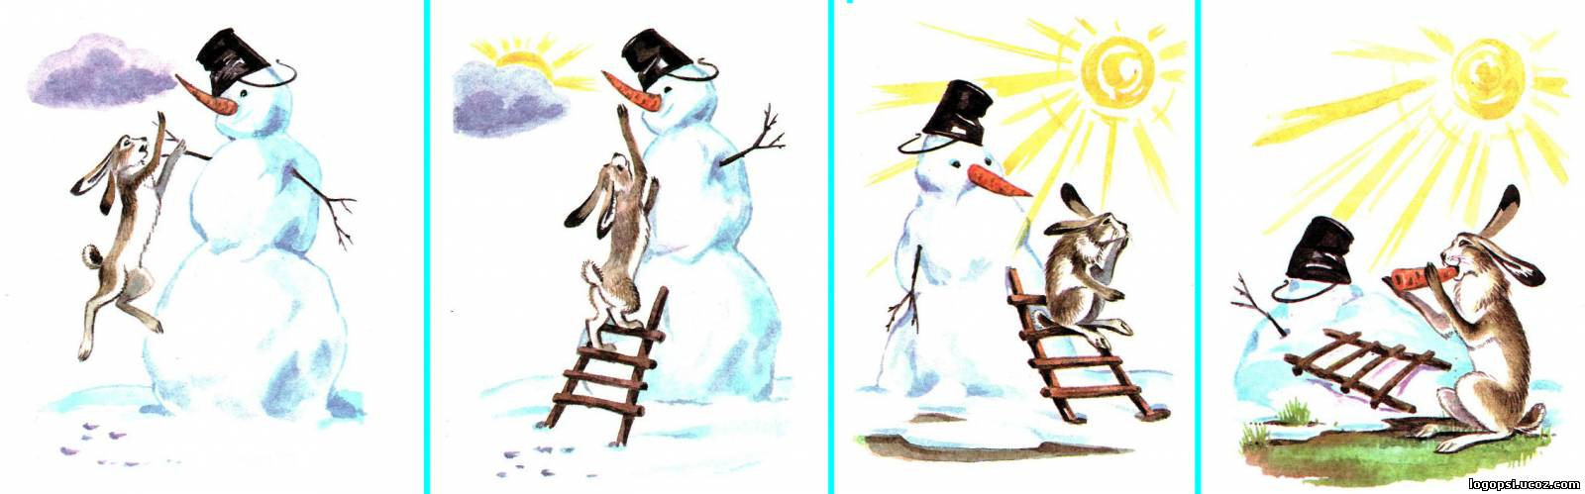
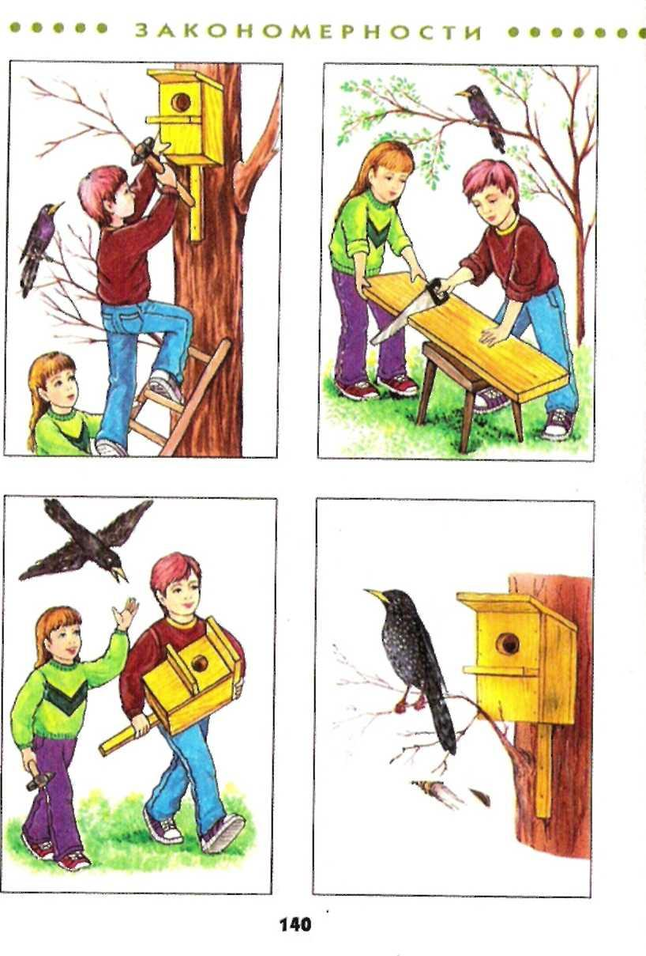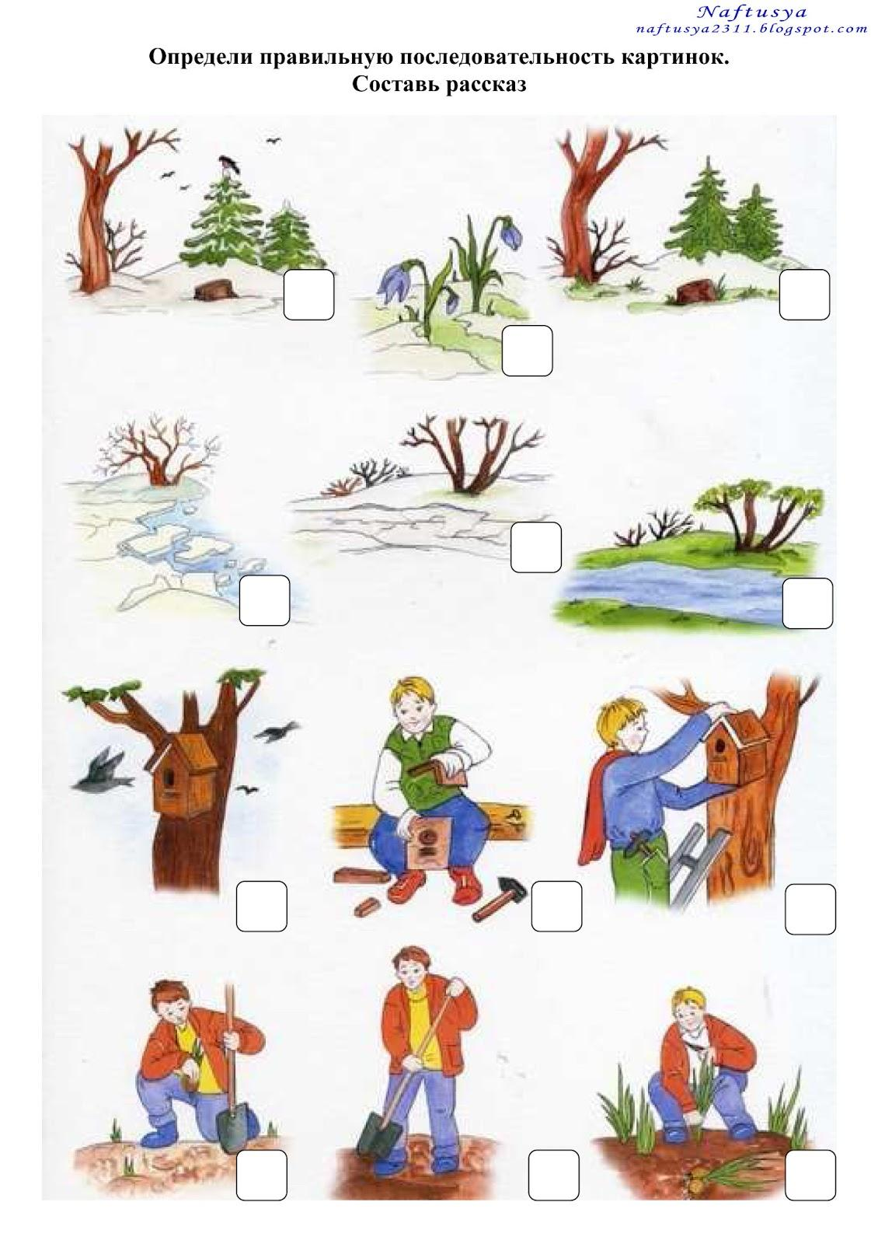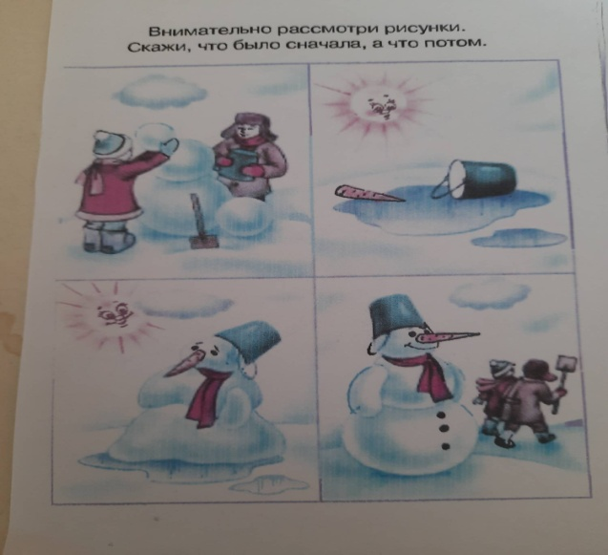

Доскажи слово… (загадки о весне)

Солнце ласково смеется
Светит ярче, горячей
И с пригорка звонко льется
Разговорчивый… ручей
Небо с каждым днем все ярче
Слышно жаворонка трель
Днем на солнышке все жарче
Плачет по зиме….капель
Не спеша огонь тот ходит
Землю-матушку обходит
Смотрит весело в оконце
Ну конечно это…солнце
Она весну встречает
Сережки надевает
А платьице в полоску
Узнаешь ты… березку
В домик свой скворец вернулся
И в лесу медведь проснулся
В небе жаворонка трель
Кто же к нам пришел…апрель
В белый цвет оделся сад
Пчелы первые летят
Гром грохочет, угадай
Что за месяц это?...май
Солнце греет и печет,
Ручеек с горы течет
Тает снег, кругом вода,
Значит к нам пришла….весна

Найди отличие между картинками
